Опросный лист модуля подземной подстанции МПП
Пример записи при заказе: Модуль Подземной Подстанции (МПП), рудничного нормального (РН) исполнения, с двумя вводами (2), номинальный ток вводных автоматов 630А, расположение кабельных вводов - №1, схема АВР - №2, климатическое исполнение УХЛ, категория размещения 5.
МПП-РН-2-630-1-2-УХЛ5

Табл. 1. Схемы возможных вариантов расположения кабельных вводов:
Номер схемы | Расположение кабельных вводов | Описание
1 | 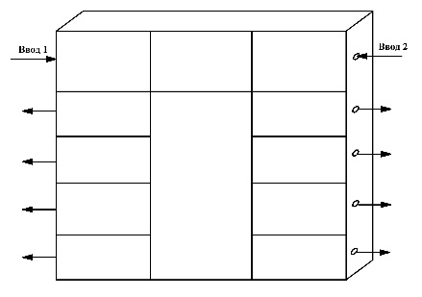 | Вводные - сбоку  Отходящие - сбоку
2 | 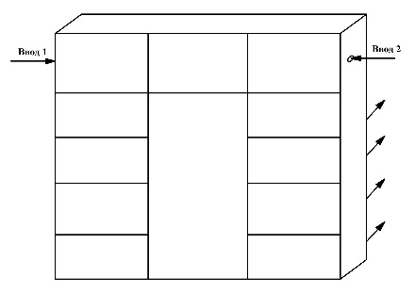 | Вводные - сбоку  Отходящие - сзади
3 | 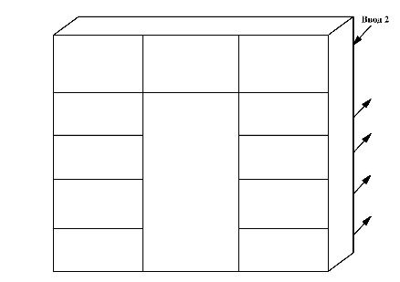 | Вводные - сзади  Отходящие - сзади

Табл. 2. Выбор параметров:
Напряжение сети, кВ |  | 0,4 ☒ |  |  |  |  |  |  | 0,69 ☐
Схема расположения кабельных вводов  (см. табл.1) |  | №1 ☒ |  |  |  |  |  | №2 ☐ |  |  |  |  | №3 ☐
Отсек вводных и секционного выключателей
Номинальный ток вводного авт. выключателя, А |  | 630 ☒ |  |  |  |  |  | 1000 ☐ |  |  |  |  | 1600 ☐
Тип автоматического выключателя
Схема АВР |  | №1 ☒ |  | №2 ☐ |  |  |  | №3 ☐ |  |  |  |  | №4 ☐
Наличие реле утечки |  | Да ☒ |  |  |  |  |  | Нет ☐
Амперметр |  | Да ☒ |  |  |  |  |  | Нет ☐
Вольтметр |  | Да ☒ |  |  |  |  |  | Нет ☐
Прибор учёта электроэнергии |  | Да ☐ |  |  |  |  |  | Нет ☒
Материал сборных шин |  | Медь ☒ |  |  |  |  |  | Алюминий ☐
Диаметр отверстий сальников, мм |  | 64
Отсеки отходящих присоединений
Автоматический выключатель отходящих линий | Номинальный ток, А | 16 ☐ | 25 ☐ |  | 63 ☐ |  | 160 ☐ |  |  |  | 250 ☒ | 400 ☒ |  |  |  | 630 ☒
 | Количество, шт. |  |  |  |  |  |  |  |  |  | 2 | 4 |  |  |  | 2
 | Тип автоматического выключателя
 | Амперметр | ☐ | ☐ |  | ☐ |  | ☐ |  |  |  | ☒ | ☒ |  |  |  | ☒
 | Прибор учёта электроэнергии | ☐ | ☐ |  | ☐ |  | ☐ |  |  |  | ☐ | ☐ |  |  |  | ☐
Модуль универсального питания МУП | Ном. мощность трансформатора, кВА | 0,25 ☐ | 0,4 ☐ |  |  | 0,8 ☐ |  |  |  | 1,6 ☐ |  |  |  | 2,5 ☐ |  |  | 5,0 ☒
 | Номинальное Uвых., В | 36 ☐ | 127-220 ☒ |  |  |  |  | 380 ☒ |  |  |  |  |  |  | 660 ☐
Дополнительные технические/визуальные требования
(описать кратко)
Контакты заказчика:
Название:
Адрес:
Телефон:
E-mail:
Контактное лицо:
Доп. инфо:

